Fan: Odam va uning salomatligi

Sinf: 8-sinf .

Sana:______

Mavzu: Qon Tarkibi.

Darsning ta`limiy maqsadi: O`quvchilarga qonning tarkibi va shaklli elementlari ularning organizmdagi biologik roli,qon organizm ichki muhitining asosiy tarkibiy qismi ekanligi to`g`risida nazariy bilim
berish.
Darsning tarbiyaviy maqsadi:O`quvchilarning ilmiy dunyoqarashini,fikrlash doirasini o`stirish,qonning organizmdagi biologik rolini anglatish,ongida go`zal axloqiy xislatlarni shakllantirish,kasbiy ta`lim berish.
Darsning rivojlantiruvchi maqsadi:Darslik va darslikdan tashqari adabiyotlar bilan ishlash ko`nikmasini rivojlantirish.
Dars turi: Kichik guruhlarda ishlash.
Dars jihozi:Proeksion qo`llanma,plakat ,baholash uchun “Ofarin”,”A`lo”,”Balli”kartochkalari,AKT
Darsnig texnologik xaritasi:

1 | Tashkiliy qism | 3
2 | Uyga vazifa bo`yicha so`rash | 8
3 | Yangi mavzu bayoni | 20
4 | Mustahkamlash | 10
5 | Uyga vazifa berish | 2
6 | Dars yakuni | 2

Darsning borishi:
1. Tashkiliy qism:
a.Salomlashish.
b.Davomat olish.
c.O`quvchilar va sinf holatini,darsga tayyorgarligini kuzatish.
d.Sinf o`quvchilari 4 guruhga ajratiladi va dars o`tish jarayoni bilan tanishtiriladi.
2.O`tilgan darsdagi mavzuni mustahkamlash uchun quyidagi tezis slaydi ekranda namoyish qilinadi:
1.Ichki muhit nima?
2.Tomir ichi suyuqliklariga nimalar kiradi?
3.Ichki muhitning doimiylik xususiyati nima deyiladi?
4.Qonning vazifalarini sanang.
5.Gemoliz nima?
6.7.6-8.1 , 60%,0,9% sifralariga izoh bering.
7.Qonning osmotik bosimini nima belgilaydi.
8.Qonning yopishqoqligi nimalarga bog`liq.
9.Ichki muhitning doimiyligi qaysi organlar orqali boshqariladi.
10.Qonning termoregulyatorlik funksiyasiga izoh bering.
Savollarga guruh ishtirokshilari javob yozishadi,javoblarni o`qituchi yig`ib olib og`zaki o`qib, tahlil qilib,guruhlarga baholovchi kartochkalar bilan baholaydi.
3.Yangi mavzu bayoni:
Yangi mavzu va reja slayd orqali aks ettiriladi:

Reja:
1.Qon plazmasi.
2.Eritrositlar.
3.Leykositlar.
4.Trombositlar.
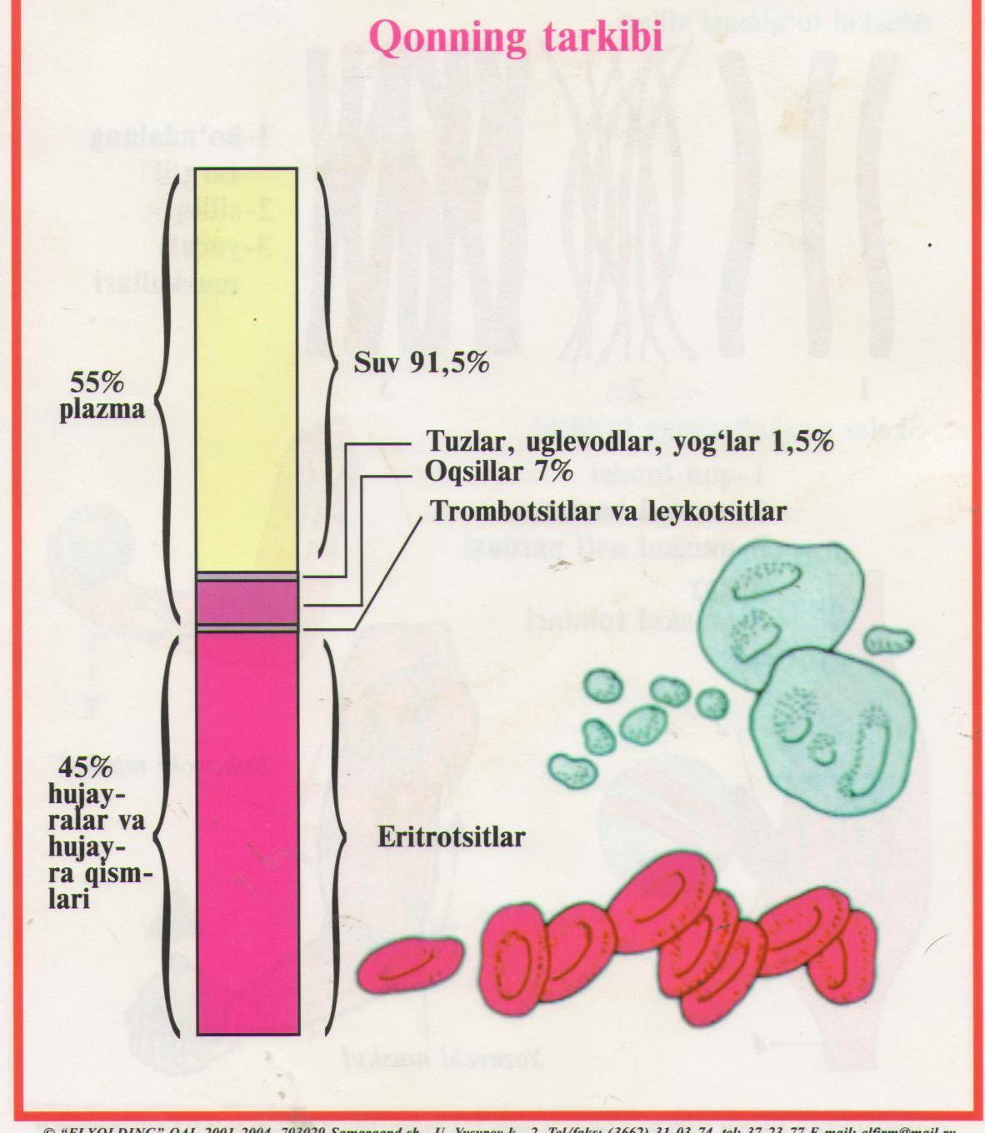

O`qituvchi mavzuni AKT dan foydalanib tushuntirib beradi. Mavzu bayoni qisqacha quyidagicha: Qon tarkibi 2 qismdan suyuq qismi qon plazmasi va quyuq qismi shaklli elementlaridan iborat.Qon plazmasi tarkibining suv-90-92%,7-8%-oqsil,0.1%-glukoza,0.9%-tuz,0.8%-ni yog` tashkil qiladi.Qonning doimiy harakati tufayli bu moddalar hujayralarga o`tadi va o`zlashtiriladi.Moddalar almashinuvi mahsulotlari qonga o`tib ayirish organlariga yetkaziladi va tashqariga chiqariladi.Plazma tarkibidagi vitaminlar, fermentlar,gormonlar hujayralarda moddalar almashinuvi jarayoni normal o`tishida,antitelolar esa organizm immunitetini ta`minlashda muhim ahamiyatga ega.Qonni shaklli elementlariga eritrotsitlar,leykotsitlar,trombotsitlar kiradi.
Eritrotsitlar-qizil qon tanachalari bo`lib,suyak ko`migida hosil bo`ladi.Shakli yumaloq ikki tomoni botiq.1mm3 qonda 5 mln gacha bo`ladi. Eritrotsitning vazifasi tarkibidagi gemoglabin oqsili bilan bog`liq bo`lib,O2 va CO2 ni tashish vazifasini bajaradi.Yadrosiz,4 oy yashaydi so`ng jigar va taloqda parchalanadi.Eritrosit soni va gemoglabin miqdorining kamayishi kamqonlik kasalligi kelib chiqishiga sabab bo`ladi.Kasallik belgilari va oldini olish choralari aytib o`tiladi.
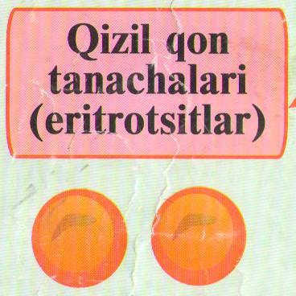

Leykotsitlar- yadroli qon hujayralari bo’lib, ular granulatsitlar(donador) va agranulatsitlar(donasiz) bo’linadi. Leykotsitlar mikroblar va zararlangan hujayralarni yutib halok b’ladi. Yallig’langanjoyda to’planib qolgan yiring o’lik leykositlar hisolanadi. 1mm3 йщтвф 6-8 ming dona leykotsit bo’ladi. Leykotsitlar soninig ko’payishi leykotsitoz, kamayishi leykopeniya deyiladi. Leykotsitlar suyaklarning komik qismida va taloqda limfotsitlar hosil bo’ladi.
Leykotsitlar asosiy vazifasi organizimni yuqumli kassalikklarda himoya qilishdir. Ular organizmga kirgan mikroblarni yutib, eritib yuboradi. Bu hodisa fogatsitoz deb ataladi. Leykotsitlarning bu xossasini atoqli rus olimi I.I.Mechnikov aniqlagan. Odam yuqumli kassaliklar bilan kassalanganda leykotsitlarning soni ko’payib, 1mm3 qonda 10-20 mingdan ham ortib ketadi.Leykotsit turlari:
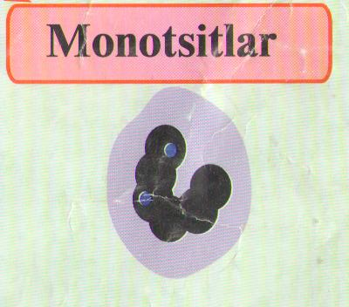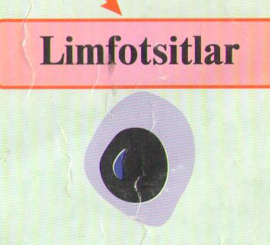
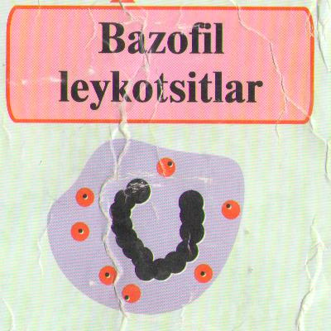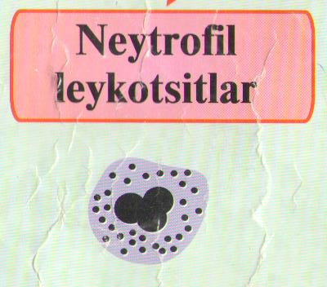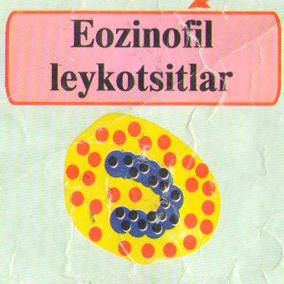
Trombotsitlar-Trombotsitlar suyakning ko’mik qismida va taloqda hosil bo’ladi. Yadrosi bo’lmaydi. Past tabaqali umurtqali hayvonlarning trombotsitlarida yadro bo’ladi. 1mm3 qonda 300-400 ming dona trombotsit bo’ladi. Ular leykotsitlarga o’xshab 2-5 kun yashaydi. Tombotsitlarning asosiy vazifasi qonning ivishini ta’minlashdan iborat. Ular soni kamayganda qonning ivish xossasi buziladi.
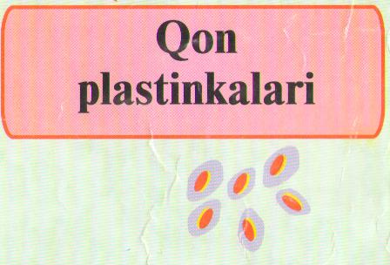
Qonning ivishi- organizmning muhim himoya reaksiyasi hisoblanadi. Qonning bu xossasi turli jarohatlarda organizmni ortiqcha qon yo’qotishidan saqlaydi. Qonning ivish xossasi o’zgarsa, ozgina jarohatlanish ham odam sog’liqiga katta xavf tug’diradi, chunki organizm ko’p qon yo’qotishi mumkin.
Sog’lom odamda qon 3-4 minut ichida iviydi. Ba’zi odamlar qon plazmasining tarkibida qonning ivishida muhim ahamiyatga ega bo’lgan biologik modda-antigemofil omili yetarli bo’lmaydi. Bu kasallik gemofiliya deb ataladi, u nasldan naslga, ya’ni ota-onadan bolaga o’tadi. Bunday odamlarda qon ivishi buziladi, natijada bexosdan burundan qon kelishi, salgina jarohat orqali ko’p qon yo’qotishi mumkin. Bundan tashqari, trombotsitlarning soni kamayganda, ovqat tarkibida Ca ionlari, K vitamininining miqdori yetishmay qolganda ham qonning ivish xossasi kamayadi.
4.Mustahkamlash: Mavzu tushuntirilgandan keyin guruhlarga quyidagi jadval to`ldirish uchun beriladi:
Qonning shaklli elementlari | 1mm3 qonda | Vazifasi | Hosil bo`lishi | Kamayishi va ko`payishi tufayli kelib chiqadigan kasalliklar
Eritrotsit

Leykotsit

Trombotsit

Jadvallar tahlil qilinib guruhlar rag`batlantirilib,mavzuni mustahkamlovchi testlar beriladi.Testlar quyidagicha:

1.Leykotsitlarning fagotsitoz xususiyatini kim aniqlagan.
A. L.Paster
B. Lanshteyner.
C. Mechnikov.
D. Lunin.
2. Yadroli qon hujayrasi.
A.Leykotsit.
B.Trombotsit
C.Eritrotsit
D.t.j.y
3.Trombotsit necha kun yashaydi.

A.120.

B.2-5.

C.10-20.

D.20-30.
4.Sog`lom odamda qon necha minutda iviydi.

A.3-4

B.4-6
C.10-20
D.14-15
5.Plazma tarkibidagi qaysi moddalar moddalar almashinuvida ishtirok etadi.

- vitamin,eritrotsit.
- Vitamin,gormon,ferment.
- Ferment,erigan gazlar.
- Gormon,osh tuzi, oqsillar.
O`qituvchi javoblarni birlashtirib kalit so`zni topishni aytadi,kalit so`z “sabab”edi.Guruhlar ishi baholanib,vazifa beriladi.
5. Vazifa:Mavzuni o`qib,konspektlashtirish,mavzuga doir ma`lumotlarni to`plash.
6. Dars yakuni: Guruhlar ishi yakunlanib,rag`batlantirilib, kamchiliklar eslatilib, xayrlashiladi.

